МЕТОДИЧЕСКАЯ РАССЫЛКА № 5/2018
Ловец слов – задержка речи у детей



Задержка речевого развития – более позднее в сравнении с возрастной нормой овладение устной речью детьми младше 3-х лет. Задержка речевого развития характеризуется качественным и количественным недоразвитием словарного запаса, несформированностью экспрессивной речи, отсутствием у ребенка фразовой речи к 2 годам и связной речи к 3 годам. Дети с задержкой речевого развития нуждаются в консультации детского невролога, детского отоларинголога, логопеда, психолога; при необходимости – проведении медицинского обследования. Коррекционная работа при задержке речевого развития должна включать психолого-педагогическую и медицинскую помощь.
Задержка речевого развития (ЗРР) – понятие, отражающее более медленные темпы освоения норм родного языка детьми на этапе раннего и среднего речевого онтогенеза. Логопедическое заключение «задержка речевого развития» правомерно в отношении детей младше 3-4-х лет. Темповое отставание касается формирования всех компонентов речи: звуков раннего онтогенеза, словаря и грамматики, фразовой и связной речи. Задержка речевого развития встречается у 3–10% детей; у мальчиков в 4 раза чаще, чем у девочек. Задержка речевого развития негативно отражается на развитии психических процессов, поэтому ЗРР и ЗПР часто наблюдается у детей параллельно и обозначается в литературе как задержка психоречевого развития (ЗПРР). Задержка речевого развития является медико-педагогической проблемой, затрагивающей аспекты педиатрии, детской неврологии, логопедии и детской психологии.

Причины задержки речевого развития

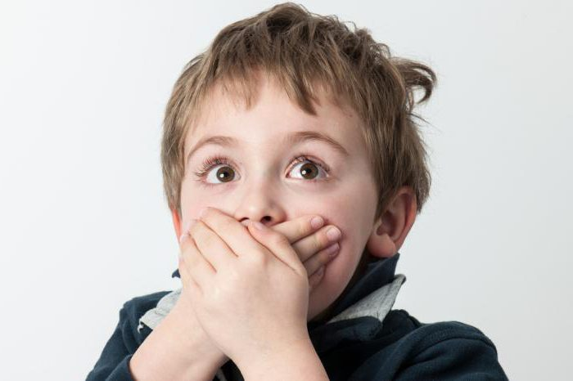
Задержка речевого развития может вызываться причинами биологического и социального порядка.
Биологическую (органическую) основу задержки речевого развития чаще всего составляет наличие у ребенка минимальной мозговой дисфункции, обусловленной перинатальным поражением головного мозга (перинатальной энцефалопатией). В анамнезе детей с задержкой речевого развития, как правило, прослеживаются внутриутробная гипоксия и асфиксия в родах, родовые травмы, внутриутробные инфекции; недоношенность или переношенность, ЧМТ, гипотрофия, неонатальные менингиты и энцефалиты, частые или длительные заболевания раннего возраста, ослабляющие ребенка, поствакцинальные осложнения.
Отставание в речевом развитии может быть связано с тугоухостью у ребенка. Известно, что становление и развитие речевой функции происходит при непосредственном участии слухового анализатора, т. е. с опорой на услышанную ребенком информацию, поэтому нарушения слуха также могут вызывать задержку речевого развития. Иногда более медленные темпы созревания нервной системы носят генетически детерминированный характер: если один из родителей поздно заговорил, вполне вероятно, что у ребенка также будет наблюдаться задержка речевого развития.
Социально-педагогические предпосылки задержки речевого развития кроются в неблагоприятной микросоциальной среде, приводящей к дефициту речевых контактов: невостребованности речи (неразвитости культуры общения в семье), «синдроме госпитализма» у часто болеющих детей; педагогической запущенности. Отрицательное влияние на темпы развития речи ребенка может оказывать билингвизм, неблагоприятная речевая среда, эмоциональные стрессы.
С другой стороны, тормозящее влияние на формирование речевой функции ребенка может оказывать не только психосоциальная депривация, но и гиперопека: в этих условиях речевое общение также остается невостребованным, поскольку окружающие взрослые предупреждают все желания ребенка, не стимулируя его самостоятельную речевую активность. Крайне вредным для ребенка раннего возраста является нахождение в чрезмерно информированной среде, где он сталкивается с избыточным потоком информации, которая к тому же не соответствует возрасту малыша. В этом случае ребенок привыкает не прислушиваться к речи и не осмысливать значение слов; произносит длинные, шаблонные фразы, не имеющие отношения к развитию истинной речи.
Примерно в трети случаев причины задержки речевого развития так и остаются невыясненными.
В постнатальном развитии выделяют 3 критических периода (I - 1-2 года; II - 3 года; III – 6-7 лет), характеризующихся наиболее интенсивным развитием речевой системы и одновременно - повышенной ранимостью нервных механизмов речевой деятельности. В эти периоды воздействие даже незначительных вредных экзогенных факторов может привести к возникновению различных речевых нарушений. Так, в I критический период, когда происходит интенсивное развитие корковых речевых зон, при неблагоприятных условиях могут создаваться предпосылки для задержки речевого развития и алалии. Во II критический период - время интенсивного развития связной речи, могут возникать мутизм, заикание. В течение III критического периода «срыв» нервной деятельности может вызывать заикание, а органические поражения головного мозга - детскую афазию.
Резюмируя, можно сказать, что основными причинами задержки речи, является:
- Задержка психического развития. Эта причина является наиболее часто встречающейся. Более половины случаев нарушения речи приходится на неё. Чем тяжелее психическое расстройство, тем сильнее выражены нарушения речевого развития. Прогноз неблагоприятен тогда, когда существуют тяжёлые нарушения психики. При этом нарушения психики возникают вследствие генетической предрасположенности, внутриутробной инфекции, гипоксии плода из-за плацентарной недостаточности, ядерной желтухи, менингитов и энцефалитов новорожденных;
- Незрелость ребёнка. Данная причина действует при многоплодной беременности, у маловесных и недоношенных, у пациентов с пороками сердца и оперативных вмешательствах в неонатальном периоде. Недоразвитие речи по данной причине возникает чаще у мальчиков. Если у ребёнка нет органической патологии головного мозга, речь подтягивается к норме к 5-7 годам;
- Аутизм. Это заболевание представляет собой нарушение психоречевого развития. Мальчики страдают чаще девочек в 3-4 раза. Аутизм проявляется скудностью эмоций, снижением или невозможностью визуального контакта, ритуальными действиями, стереотипными движениями, отсутствием контакта с окружающими. Речь односложная, скудная, бесцветная, девиантная;
- Элективный мутизм. Эта патология проявляется нежеланием ребёнка говорить, хотя никаких органических структурных повреждений речевого аппарата на разных уровнях нет. Этим чаще страдают девочки. Возникает электический мутизм в связи с некоей генетической аномалией развития. Разговор у детей присутствует во время игры, иногда они говорят с родителями и друзьями, но никогда не общаются в школе и с чужими;
- Детский церебральный паралич (ДЦП). Здесь присутствуют и психические и моторные нарушения, что способствует недоразвитию речи;
- Глухота. При наличии глухоты или тугоухости ребёнок дезадаптирован и социально и психологически. При этом развивается нарушение речи, психики, интеллекта и личности. Порой обнаружить снижение слуха удаётся только к 2-3 годам. Маленькие дети не могут фиксировать и отмечать это состояние самостоятельно. Для этого в сроки планового осмотра детей врач должен интересоваться нет ли подозрений со стороны родителей на снижение слуха у их ребёнка, достаточна ли реакция ребёнка на обращение, достаточно ли он понимает направленную к нему речь. При развитии тугоухости ребёнок может плохо себя вести, не слушаться в школе и плохо социально адаптироваться. Из факторов высокого риска по развитию тугоухости можно выделить глухоту и тугоухость в анамнезе семьи, аномалии шеи и головы, брак кровных родственников, асфиксия в родах, маловесный к сроку гестации, фетальный алкогольный синдром, врождённые инфекции, бактериальный менингит;
- Билингвизм. Замедление речи у ребёнка может быть при наличии в семье нескольких разговорных языков. К 5 годам ребёнок всё же усваивает все языки и развивается без задержки;
- Психосоциальная депривация. Недостаточное питание, плохое материальное положение вплоть до нищеты, редкие контакты с родителями, неправильная лингвистическая стимуляция – все эти моменты будут приводить к ЗРР.

Нормы развития
В «Дневнике развития ребенка от рождения до трех лет» профессора А.М. Казьмина и его супруги – невролога Л.В. Казьминой приведены следующие средние темпы развития речи:
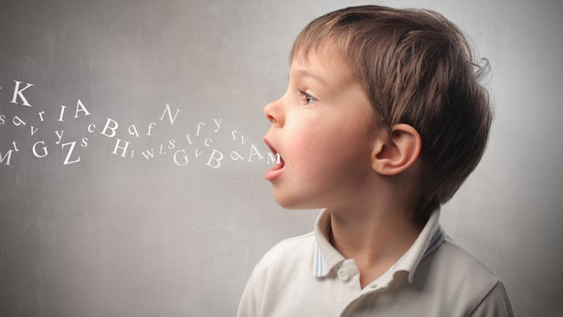

Активная речь ребенка проходит несколько этапов развития:
- 1,5-2 МЕСЯЦА. Появляются гласные и гортанные звуки (гуление).
- 2-7 МЕСЯЦЕВ. Малыш учится управлять интонацией.
- 7-9 МЕСЯЦЕВ. Произносит некоторые слоги (лепет).
- 9-11 МЕСЯЦЕВ. Подражает звукам речи взрослых.
- 11-13 МЕСЯЦЕВ. Ребенок уже использует несколько слов, количество которых к 2 годам значительно увеличивается.
- OT ДВУХ ДО ТРЕХ ЛЕТ Внутренний мир ребенка расширяется за пределы данного места и времени, бурно развивается воображение. Ему теперь хочется поговорить о том, что было или будет, о прослушанной сказке и т.д. Этому соответствует начало овладения фразовой речью. Длина предложений и грамотность их построения увеличиваются очень быстро.

Название реакции | Приблизительный возраст появления реакции
Произносит гласные звуки близкие к «а», «ы», «у», возможно, в сочетании с согласным «г» (гулит) | 4 мес.
Произносит серии одинаковых слогов:»дядядя…», «бабоба…», «мамама.,,» (лепечет) | 10 мес.
Повторяет за взрослым слоги и односложные слова, которые уже умеет произносить: «ба!» (бах!), «дя» (да) и т.п. | 1 год 2 мес.
«Говорит на своем языке» - произносит множество слогов и их сочетаний, напоминающих слова. Часто такая игра со слогами напоминает речь взрослых по ритму, интонации | 1 год 6 мес.
Повторяет за взрослым одно- или двухсложные слова, которые уже умеет произносить: «мама», «дядя». | 1 год 6 мес.
Произносит ударный слог из слова, слова из двух одинаковых слогов. Среди произносимых звуков, как правило, встречаются следующие: «а», «о», «у»» «и», «м», «п», «б», «к», «г», «дь», «ть», «нь», «ль», «сь». Например: «мама», «ляля», «дя» «дай», «ня» «на» и т.д. | 1 год 6 мес.
Повторяет за взрослым двухсложные слова, состоящие из разных слогов, которые уже умеет произносить: «тетя», «кися» (киса). | 1 год 8 мес.
Произносит двухсложные слова или два слога из трехсложных слов: «тетя», «катя», «синя» (машина). Часто опускает первый звук в слове или конечный согласный | 1 год 10 мес.

Также сейчас популярно оценивать уровень развития речи у малышей по количеству слов. Средние показатели речевого развития:
- 1 год 5-9 слов;
- 1,5 года от 20 до 40 (у разных авторов);
- 2 года от 50 до 200 слов;
- 3 года от 800 до 1000 слов;
- 3,5 года — 1100;
- 4 года 1600 — 1900;
- 5 лет 1900 — 2200.

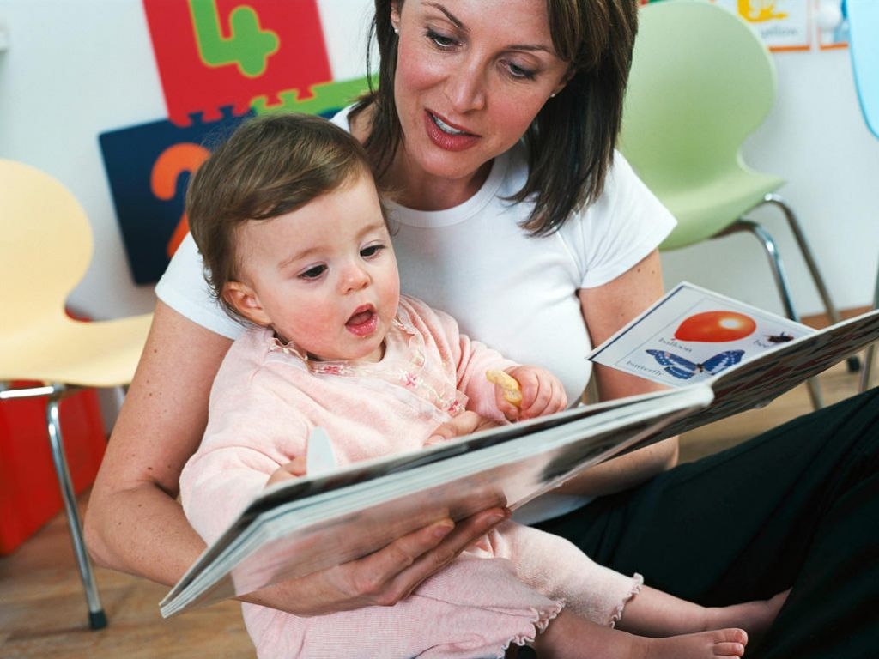
Проявления задержки речевого развития

Для правильного понимания того, какие признаки свидетельствуют о задержке речевого развития, необходимо знать основные этапы и условные нормы речевого развития детей раннего возраста.
Появление ребенка на свет знаменуется криком, являющимся первой речевой реакцией младенца. Крик ребенка реализуется посредством участия голосового, артикуляционного и дыхательного отделов речевого аппарата. Время появления крика (в норме на первой минуте), его громкость и звучание могут многое сказать специалисту -неонатологу о состоянии новорожденного.
Первый год жизни – это подготовительный (предречевой) период, в течение которого ребенок проходит этапы гуления (с 1,5-2 мес.), лепета (с 4-5 мес.), лепетных слов (с 7-8,5 мес.), первых слов (в 9-10 мес. у девочек, 11-12 мес. у мальчиков).
В норме в 1 год в активном словаре ребенка имеется примерно 10 слов, состоящих из повторяющихся открытых слогов (ма-ма, па-па, ба-ба, дя-дя и т.д.); в пассивном словаре - около 200 слов (обычно названия повседневных предметов и действий). До определенного времени пассивный словарь (количество слов, значение которых ребенок понимает) намного превышает активный словарь (число произносимых слов). Примерно в 1,6 – 1,8 мес. начинается так называемый «лексический взрыв», когда слова из пассивного словаря ребенка резко вливаются в активный словарный запас. У некоторых детей период пассивной речи может затягиваться до 2-х лет, однако в целом их речевое и психическое развитие протекает нормально. Переход к активной речи у таких детей нередко происходит внезапно и вскоре они не только догоняют рано заговоривших сверстников, но и перегоняют их в речевом развитии.
Исследователи полагают, что переход к фразовой речи возможен, когда в активном словаре ребенка имеется не менее 40 – 60 слов. Поэтому к 2 годам в речи ребенка появляются простые двухсловные предложения, а активный словарь вырастает до 50-100 слов. К 2,5 годам ребенок начинает строить развернутые предложения из 3-4 слов. В период с 3-х до 4-х лет ребенок усваивает некоторые грамматические формы, говорит предложениями, объединенными по смыслу (формируется связная речь); активно использует местоимения, прилагательные, наречия; овладевает грамматическими категориями (изменением слов по числам и родам). Словарный запас возрастает от 500-800 слов в 3 года до 1000-1500 слов в 4 года.
Специалисты допускают отклонение нормативных рамок в сроках речевого развития на 2-3 месяца у девочек, и на 4-5 месяцев у мальчиков. Правильно оценить, является ли запаздывание сроков появления активной речи задержкой речевого развития или индивидуальной особенностью, может только специалист (педиатр, детский невролог, логопед), имеющий возможность наблюдать ребенка в динамике.
Т. о., признаками задержки речевого развития на разных стадиях речевого онтогенеза могут являться:
- аномальное протекание доречевого периода (малая активность гуления и лепета, беззвучность, однотипные вокализации)
- отсутствие реакции на звук, речь у ребенка в возрасте 1 года
- неактивные попытки повторения чужих слов (эхолалии) у ребенка в возрасте 1,5 лет
- невозможность в 1,5-2 года на слух выполнить простое задание (действие, показ и т. д.)
- отсутствие самостоятельных слов в возрасте 2-х лет
- неспособность соединения слов в простые фразы в возрасте 2,5-3-х лет
- полное отсутствие собственной речи в 3 года (ребенок употребляет в речи только заученные фразы из книжек, мультфильмов и пр.)
- преимущественное использование ребенком неречевых средств коммуникации (мимики, жестов) и др.

Диагностика задержки речевого развития
Ребенок с задержкой речевого развития должен быть проконсультирован группой специалистов, включающей педиатра, детского невролога, детского отоларинголога, детского психиатра, логопеда, детского психолога. Задачей педиатра на этапе обследования служит оценка соматического статуса, предварительное определение возможных причин задержки речевого развития и направление ребенка к специалисту соответствующего профиля.
Неврологическая диагностика (ЭЭГ, Эхо ЭГ, дуплексное сканирование артерий головы ребенку) требуется для выявления микроорганических поражений головного мозга. Посещение детского отоларинголога необходимо для исключения хронического отита, аденоидов, тугоухости у ребенка.
Логопедическое обследование ребенка с задержкой речевого развития включает в себя изучение анамнестических данных и заключений медицинских специалистов, моторного развития детей, состояния речевого аппарат, слуховых и зрительных ориентировочных реакций, специфику коммуникативной деятельности ребенка. У детей до 1 года проводится наблюдение за голосовой и доречевой активностью в естественной и провоцирующей ситуациях. При наличии слов определяется время их появления, объем активного и пассивного словаря, общая речевая активность ребенка, наличие фразовой и связной речи и т. п. Для диагностического обследования речи и оценки общего психического развития детей раннего возраста специалистами-логопедами и детскими психологами используются денверский тест психомоторного развития, шкала психомоторного развития по Гриффитс, шкала раннего речевого развития, шкала Бейли и др.
Задержку речевого развития необходимо отличать от общих нарушений развития (аутизма, элективного мутизма, олигофрении), общего недоразвития речи I-IV уровня.

Коррекционно-развивающая работа при задержке речевого развития
Объем коррекционной помощи детям с задержкой речевого развития зависит от факторов, вызвавших отставание становления речевых навыков. Так, при причинах социально-педагогического характера, в первую очередь, необходима организация благоприятной речевой среды, стимуляция речевого развития ребенка, правильный подбор речевого материала, демонстрация образцов правильной речи, «оречевление» (проговаривание) всех действий ребенка.
Если в основе задержки речевого развития лежит дисфункция мозга, коррекционно-педагогической работе должно сопутствовать лечение, назначаемое детским неврологом: прием ноотропных препаратов, массаж, транскраниальная микрополяризация, магнитотерапия, электрорефлексотерапия и др.
Параллельно с медицинскими процедурами и семейным воспитанием детям с задержкой речевого развития необходимы занятия с логопедом и детским психологом по развитию речи и познавательных процессов. Особое внимание в раннем детском возрасте уделяется развитию мелкой моторики, пальчиковым и подвижным играм, продуктивной деятельности (рисованию, лепке, аппликации), дидактическим играм (логопедическое лото, специальные речевые игры и упражнения и т. д.), развитию зрительного и слухового внимания, пассивного словаря и активной речи, связной речи.
Прогноз и профилактика задержки речевого развития
Чем раньше начаты развивающие занятия с ребенком, тем быстрее и успешнее будет результат. Обычно при устранении предрасполагающих причин и грамотно организованной работе уже к старшему дошкольному возрасту, дети с задержкой речевого развития догоняют своих сверстников. Эффективность коррекции зависит не только от участия врачей и педагогов, но и усилий родителей, соблюдения ими единых речевых требований и рекомендаций специалистов.
Профилактика задержки речевого развития у детей включает создание условий для благоприятного течение беременности, родов и постнатального периода; обеспечение адекватных микросоциальных условий и речевой среды, окружающей ребенка. Необходимо, чтобы игрушки, с которыми играет ребенок, носили развивающую направленность, а поступающая информация относилась к зоне актуального и ближайшего развития ребенка. Для оценки уровня речевого развития в 2–2,5 года целесообразно посетить логопеда.
Лечение
Задержка речи у детей поддается лечению – главное, начать его вовремя, набраться терпения и проявить определенную настойчивость.
Лечение речевых расстройств обычно состоит из следующих составляющих.
- Лекарственная терапия
Лекарственные препараты вам выпишет лечащий врач, как правило, это средства для «подпитки» нейронов головного мозга и для стимуляции речевых зон.
- Магнитотерапия, электрорефлексотерапия, дельфинотерапия и иппотерапия
Эти способы терапии позволяют воздействовать на зоны головного мозга, ответственные за дикцию, память, интеллект.
У магнитотерапии противопоказаний нет, а вот электрорефлексотерапию нельзя использовать для лечения детей с эпилепсией, судорожным синдромом и психическими заболеваниями.
Дельфинотерапия, иппотерапия и аналогичные альтернативные методы практикуют некоторые специалисты. Эти способы лечения подбираются индивидуально.
- Работа с педагогом-корректологом
Никакая медикаментозная терапия, если к ней не будет прилагаться работа ипедагога-корректолога, психолога или дефектолога, не способна ликвидировать темповую задержку речи. В задачу педагогов входит психическое развитие детей, их социальная адаптация, исправление прошлых ошибок воспитания, совершенствование интеллектуальных способностей, памяти и внимания. Каждый ребёнок уникален, поэтому с каждым малышом специалисты занимаются индивидуально.
- Ежедневная работа с родителями
Ну и, конечно, родители не должны надеяться, что всю работу выполнят врачи. От настойчивости, последовательности и терпения мам и пап во многом зависит удачный исход лечения. Очень важно, чтобы родители занимались с малышом в игровой обстановке, не вызывая у него отрицательных эмоций.

Какими методами пользуются педагоги-корректологи
Основными методами коррекции задержек речи являются:
- Музтерапия и арттерапия. Музтерапия способствует улучшению памяти и внимания. Арттерапия совершенствует зрительную память.
- Предметно-сенсорная терапия, разработка крупной и мелкой моторики рук, массаж. Например, очень полезны все пальчиковые игры – лепка из пластилина, рисование пальцами, собирание пазлов, конструкторов, пирамидок, игра в кубики, застегивание пуговиц, нанизывание бусинок на нитку. Это и понятно – в головном мозгу речевые центры расположены рядом с центрами мелкой моторики рук, поэтому развивая двигательные центры, ребенок автоматически улучшает и свою речь.
- Подвижные игры. Педагоги могут посоветовать подвижные игры, формирующие способность ориентации в пространстве, умение ритмично двигаться или специальные игры с речевым сопровождением.
В общем, с проблемой задержки речи у ребёнка вполне можно справиться, если подойти к ней серьезно и ответственно. Просто не стоит пускать это на «самотёк» надеясь, что со временем всё пройдет само. От того, как хорошо и правильно говорит малыш к шести годам, во многом зависит его будущее психологическое развитие, его умение общаться со сверстниками и взрослыми, его способность к обучению в школе. Главное, не упустить момент – чем раньше вы начнете лечение задержки речи, тем больше шансов, что оно будет успешным.

Занятия, которые могут применяться

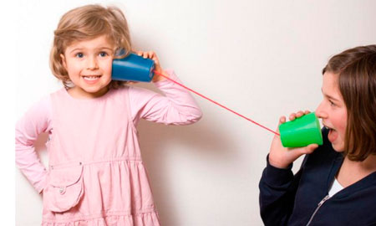

- Общение с близкими.
- Изучение окружающего мира.
- Мелкая моторика.
- Развитие слуха. Речь ребенка очень зависит от его слухового восприятия. У малышей звуковой аппарат, как и зрительный несовершенен. Поэтому также необходимо прорабатывать слух.
- Дыхательные упражнения. Для правильного произношения звуков важна и сила дыхания, поэтому также можно подключать игры для развития дыхания:
  - нюхать цветы;
  - задувать свечи;
  - надувать мыльные пузыри;
  - дуть на подвешенные нитки предметы, чтобы заставить их летать или кружится (перышки, помпоны с глазками, бумажные поделки, небольшие игрушки с шарообразным телом);
  - бурлить в стакане с водой;
  - свистеть в свистки, дудочки (к сожалению, хорошего свистка нам еще не попалось).
- Артикуляционная гимнастика. Этот тип гимнастики предназначен для укрепления мышц ротовой полости. Она рекомендована не только для детей с задержками в развитии речи, но и просто в рамках совершенствования произношения звуков. Самые простые упражнения можно начинать практиковать на втором году жизни. Вот некоторые из них:
  - открыть широко рот (сказать АААА) и держать его открытым секунды 3-4;
  - вытянуть губы трубочкой и подержать их в таком положении секунды 3-4;
  - показать язык и подержать его в таком положении секунды 3-4.
Артикуляционную гимнастику необходимо делать перед зеркалом.
- Занятия с книжками. Помимо прочих занятий, очень полезным и эффективным окажутся занятия по книжкам.
Стоит помнить, что речь – это моторика, особый вид двигательной активности, в которой участвуют и язык, и рот, и мышцы лица. Поэтому такая деятельность, как лепка, подвижные игры, рисование, – тоже тренировка моторики, помогающая речи развиться.
Полезно для тренировки речи и надувание мыльных пузырей: это одновременно и развлечение, и развивающая работа. Вариант посложнее – подуть в трубочку на кляксу, раздуть ее в разные стороны и пофантазировать, что же в результате получилось? Зайка, волк или, может быть, неизвестный зверь? А как его зовут?
И, конечно же, очень важным и нужным этапом речевого развития являются всевозможные детские «почемучки» и ответы на них. Отмечайте, задает ли ребенок вопросы, интересуется ли окружающим миром и, конечно же, продолжайте разговаривать с ним, показывая пример! Любознательный и целеустремленный малыш даже при наличии трудностей, но при поддержке родителей и педагогов сможет справиться с любой трудной задачей!
Рекомендуемая литература:
- Архипова, Е.Ф. Логопедическая работа с детьми раннего возраста Текст.: учебное пособие / Е.Ф. Архипова. М.: ACT: Астрель, 2006. -222с
- Борисенко, М.Г. Начинаем говорить (Развитие речи) Текст. / М.Г. Борисенко, Н.А. Лукина. СПб.: Паритет, 2005. - 160с.
- Волосова Е.Б. Развитие ребенка раннего возраста (основные показатели). М., 1999.
- Воспитание детей раннего возраста: пособие для воспитателей детского сада и родителей / Е.О. Смирнова, Н.Н. Авдеева, Л.Н. Галигузова и др. – М., 1998.
- Гвоздев, А.Н. Вопросы изучения детской речи Текст. / А.Н. Гвоздев -СПб.: ДЕТСТВО-ПРЕСС, 2007. 472с.
- Громова, О.Е. Задержка речевого развития или «особый» путь развития речи Текст. / О.Е. Громова // Логопед. 2007. - №3. - С. 26-32.
- Дедюхина Г.В. Кириллова Е.В. Учимся говорить. 55 способов общения с неговорящим ребенком. М., 1997.
- Жарова Г.В. Дифференциальная диагностика нарушений речевого развития у детей раннего возраста.//Актуальные вопросы логопатологии, С-Пб., 2009.
- Корнев А.Н. Основы логопатологии детского возраста. Клинические и психологические аспекты. С-Петербург. 2006.
- Скворцов И.А. Развитие нервной системы у детей в норме и патологии / И.А. Скворцов, Н.А. Ермоленко. - М.: МЕД пресс-информ, 2013.
- Стребелева Е.А. Комплексный подход к раннему выявлению и ранней коррекции отклоняющегося развития у детей: URL: www.ise.iip.net; альманах ИКП РАО - 2000. - № 2.
- Швайко Г.С. Игры и игровые упражнения для развития речи. М., 1983
Видеоматериалы:

1) Что делать при задержке речевого развития ребенка? Можно посмотреть по ссылке:
https://www.youtube.com/watch?v=Fz0DCUQoNdE

2) Логопед для непосед: 5 игр на запуск речи. Можно посмотреть по ссылке:
https://www.youtube.com/watch?v=xoKgRxTd-NY

3) 15 упражнений для развития речи. Можно посмотреть по ссылке:
https://www.youtube.com/watch?v=dZYZVAk83Pg&t=41s

4) Как определить, в норме ли психологическое развитие ребёнка? Можно посмотреть по ссылке:
https://www.youtube.com/watch?v=413xAsd7c2A

